# Л08. Docker basics

Харисов Ринат ПМИ-5

Установка Docker:

sudo apt install docker.io

Проверяем работу:

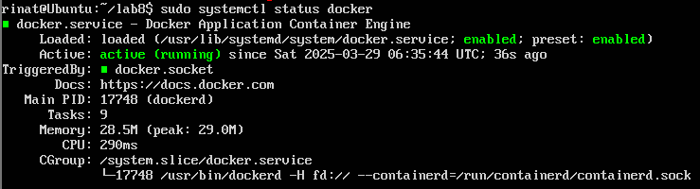

Подготовим структуру:

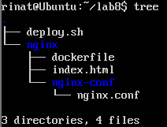

Изменим index.html:

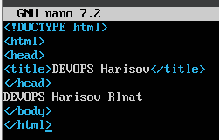

Изменяем файл nginx.conf:

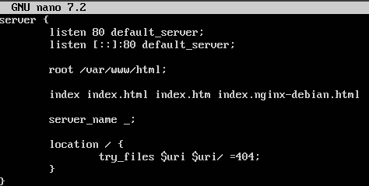

Изменяем dockerfile:

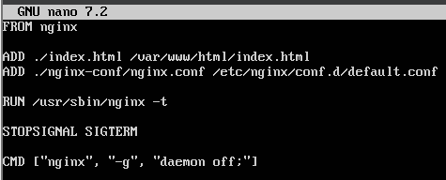

Создаем скрипт для запуска deploy.sh:

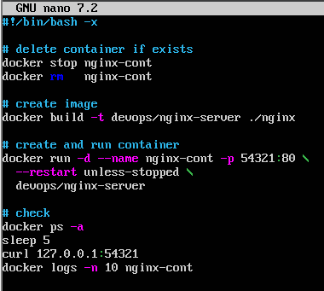

Запускаем скрипт sudo bash ./deploy.sh:

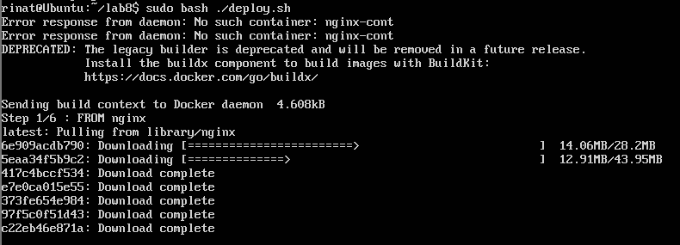

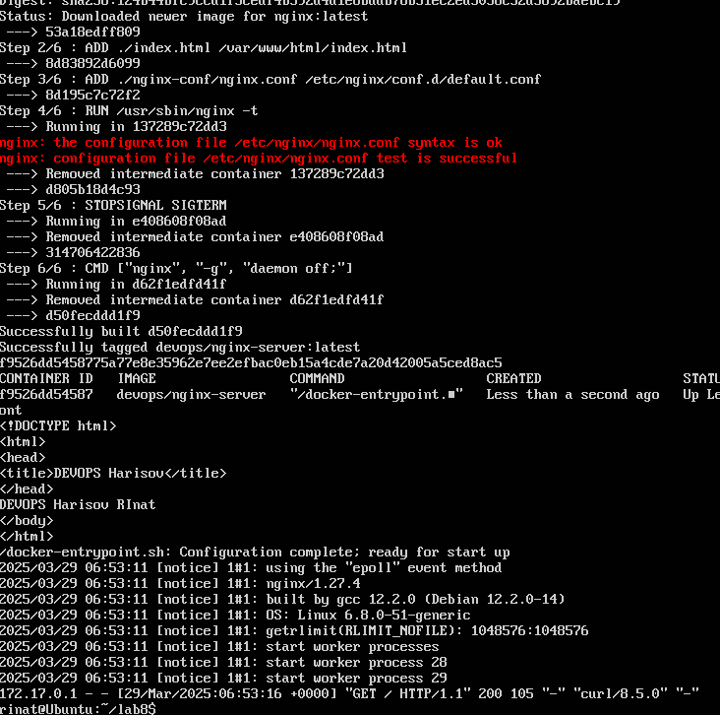

Всё успешно запустилось и работает!